**ОТЧЁТ**

**ПО ЛАБОРАТОРНОЙ РАБОТЕ № 4**

**ЧИСЛЕННОЕ ИНТЕРПОЛИРОВАНИЕ И ДИФФЕРЕНЦИРОВАНИЕ**

**(Вариант 9)**

*Выполнил студент 3 курса МОиАИС*

*Сагитов Александр*

***Постановка задачи:***   
1) Известна функция $y=\log_{10}{x}$. Заполнить таблицу значениями для указанных $x_{k}$, с точностью 10-4. Составить по таблице интерполяционный многочлен Лагранжа. Привести его окончательный вид. Вычислить значение функции в заданной точке $x=7.2$ аналитически и с помощью многочлена Лагранжа. Оценить погрешность формулы Лагранжа и абсолютную погрешность вычислений.

2) Вычислить таблицу на отрезке [3.4, 4.3] на равномерной сетке (5 узлов), и в этих узлах найти значение первой производной функции по формулам 1-го (левая и правая) и 2-го порядка точности (центральная) и значение второй производной по формулам 2-го порядка точности, где это возможно. Во всех точках найти точные значения производных. Оценить погрешность. Результаты свести в таблицу. Точность – 4 значащих цифры. Функция: $f\left(x\right)=e^{\begin{aligned}\frac{x}{2} \\ \end{aligned}}$

**Задание 1  
Интерполирование**

|  |  |  |  |  |
| --- | --- | --- | --- | --- |
| $$x_{k}$$ | 7.0 | 7.5 | 8.0 | 8.5 |
| $$y_{k}$$ | 0.8451 | 0.8751 | 0.9031 | 0.9294 |

Интерполяционный метод Лагранжа в общем виде:

$$L_{n}\left(x\right)=\sum_{i=0}^{n}{y_{i}}*\frac{\left(x-x_{0}\right)*…*\left(x-x_{i-1}\right)*\left(x-x_{i+1}\right)*…*\left(x-x_{n}\right)}{\left(x_{i}-x_{0}\right)*…*\left(x_{i}-x_{i-1}\right)*\left(x_{i}-x_{i+1}\right)*…*\left(x_{i}-x_{n}\right)}$$

Интерполяционный метод Лагранжа (также см. программу 2 и 3 в приложении):

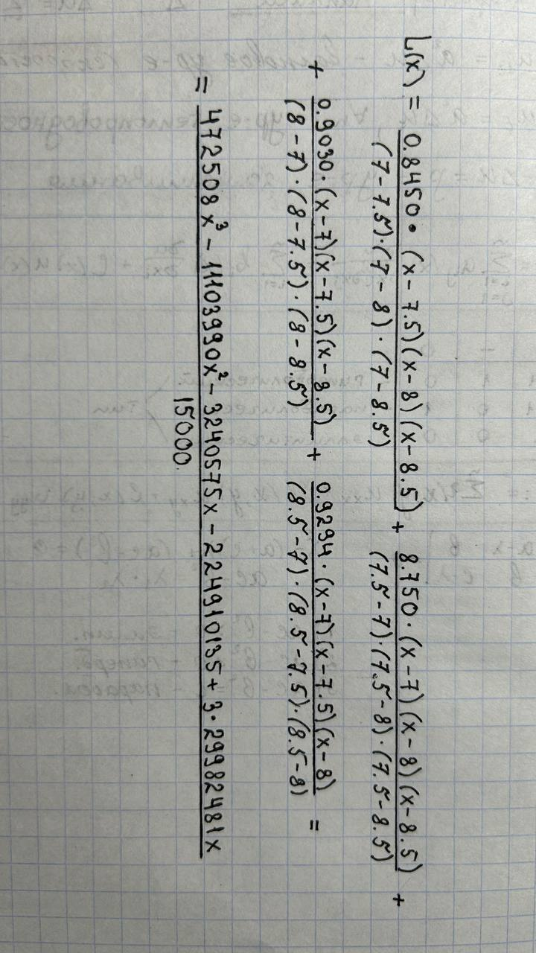

Окончательно получаем:

$$L_{4}\left(x\right)=31.5005*x^{3}-740.2660*x^{2}+6212.5345*x-14994.0090$$

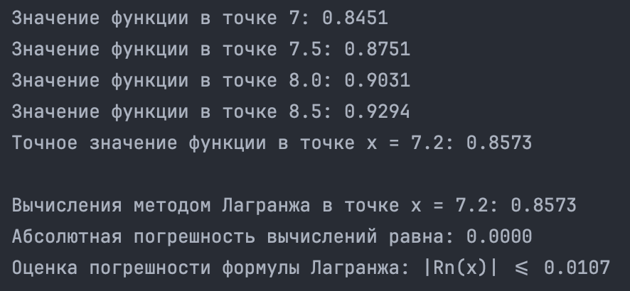

**Задание 2  
Дифференцирование**

Производные вычисляются следующим образом:

|  |  |  |  |
| --- | --- | --- | --- |
| **Левая** | **Правая** | **Центральная** | **Вторая** |
| **(yi-yi-1)/h** | **(yi+1-yi)/h** | **(yi+1-yi-1)/2h** | **(yi-1-2yi+yi+1)/h2** |

Искомая таблица:

|  |  |  |  |  |  |  |
| --- | --- | --- | --- | --- | --- | --- |
|  | Численно | | | | Точно | |
| xk, m | f’(x) слева | f’(x) справа | f’(x) центр | f’’(x) | f’(x) | f’’(x) |
| 3.4 | Не существует (для метода) | 2.8969 | Не существует (для метода) | Не существует (для метода) | 2.7370 | 1.3685 |
| 3.625 | 2.8969 | 3.2418 | 3.0693 | 1.5331 | 3.0629 | 1.5314 |
| 3.85 | 3.2418 | 3.6278 | 3.4348 | 1.7156 | 3.4276 | 1.7138 |
| 4.075 | 3.6278 | 4.0598 | 3.8438 | 1.9199 | 3.8357 | 1.9179 |
| 4.3 | 4.0598 | Не существует (для метода) | Не существует (для метода) | Не существует (для метода) | 4.2924 | 2.1462 |

**Погрешности:**

Слева погрешность равна: **10-3**

Справа погрешность равна: **10-3**

Центр погрешность равна: **10-4**

Вторая (численно) погрешность равна: **10-5**

**ПРИЛОЖЕНИЕ**

import math  
  
# Программа для определения значения функции в заданных точках  
i = 7  
while i < 9:  
 print(f'Значение функции в точке {i}: {math.log(i, 10):.4f}')  
 i += 0.5  
print(f'Точное значение функции в точке x = 7.2: {math.log(7.2, 10):.4f}\n')  
  
  
# Программа для вычисления методом Лагранжа  
# Способ, зная только начальные значения:  
def lagrange_interpolation(x_, y_, x_val):  
 result = 0  
 for _ in range(len(x_)):  
 term = y_[_]  
 for j in range(len(x_)):  
 if j != _:  
 term *= (x_val - x_[j]) / (x_[_] - x_[j])  
 result += term  
 return result  
  
  
x = [7, 7.5, 8, 8.5]  
y = [math.log(7, 10), math.log(7.5, 10), math.log(8, 10), math.log(8.5, 10)]  
print(f"Вычисления методом Лагранжа в точке x = 7.2: {lagrange_interpolation(x, y, 7.2):.4f}")  
  
  
# Убираем функцию с неверным многочленом  
# Программа для вычислений погрешностей  
print(f"Абсолютная погрешность вычислений равна: {abs(lagrange_interpolation(x, y, 7.2) - math.log(7.2, 10)):.4f}")  
  
  
# Погрешность формулы Лагранжа:  
def error_lagrange(x_):  
 error = (math.log(7.2, 10) / 5) * abs((x_ - 7) * (x_ - 7.5) * (x_ - 8) * (x_ - 8.5))  
 return error  
  
  
print(f"Оценка погрешности формулы Лагранжа: |Rn(x)| <= {error_lagrange(7.2):.4f}")

***Программа для задачи дифференцирование***

import math  
  
  
def f(x_):  
 return math.log(x_, 10)  
  
  
def df(x_):  
 return 1 / (math.log(10) * x_)  
  
  
def ddf(x_):  
 return -1 / (math.log(10) * (x_ ** 2))  
  
  
a = 3.4  
b = 4.3  
n = 4  
h = (b - a) / (n - 1)  
  
x = [a + i * h for i in range(n)]  
  
y1_left = [(f(x[i]) - f(x[i] - h)) / h for i in range(n)]  
y1_right = [(f(x[i] + h) - f(x[i])) / h for i in range(n)]  
y1_center = [(f(x[i] + h) - f(x[i] - h)) / (2 * h) for i in range(n)]  
y2 = [(f(x[i] + h) - 2 * f(x[i]) + f(x[i] - h)) / (h * h) for i in range(n)]  
  
y1_exact = [df(x[i]) for i in range(n)]  
y2_exact = [ddf(x[i]) for i in range(n)]  
  
e1_left = [abs(y1_left[i] - y1_exact[i]) for i in range(n)]  
e1_right = [abs(y1_right[i] - y1_exact[i]) for i in range(n)]  
e1_center = [abs(y1_center[i] - y1_exact[i]) for i in range(n)]  
e2 = [abs(y2[i] - y2_exact[i]) for i in range(n)]  
  
for i in range(n):  
 print(f"Точное значение первой производной в точке {x[i]:.3f} равно: {y1_exact[i]:.4f}")  
print("\n")  
  
for i in range(n):  
 print(f"Значение производной левой в точке {x[i]:.3f} равно: {y1_left[i]:.4f} с погрешностью {e1_left[i]:.4f}")  
print("\n")  
  
for i in range(n):  
 print(f"Значение производной правой в точке {x[i]:.3f} равно: {y1_right[i]:.4f} с погрешностью {e1_right[i]:.4f}")  
print("\n")  
  
for i in range(n):  
 print(f"Значение производной центральной в точке {x[i]:.3f} равно: {y1_center[i]:.4f} с погрешностью {e1_center[i]:.4f}")  
print("\n\n")  
  
for i in range(n):  
 print(f"Точное значение второй производной в точке {x[i]:.3f} равно: {y2_exact[i]:.4f}")  
print("\n")  
  
for i in range(n):  
 print(f"Значение второй производной в точке {x[i]:.3f} равно: {y2[i]:.4f} с погрешностью {e2[i]:.4f}")